Lección 20: Productos cuyos resultados son centésimas
- Multipliquemos décimas por décimas.

Calentamiento: ¿Qué sabes sobre $1×0.1$ y $0.1×0.1$?
¿Qué sabes sobre estas expresiones?
- $1×0.1$
- $0.1×0.1$

20.1: Productos de décimas
- Encuentra el valor de cada expresión. Explica o muestra cómo razonaste. Usa las cuadrículas si te ayuda.
  - $2×0.3$
  - 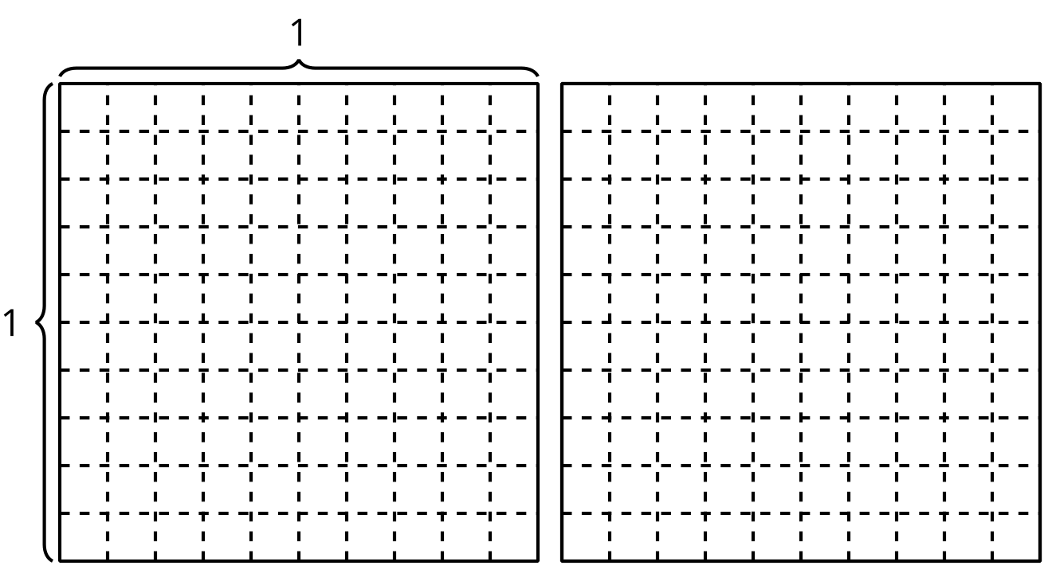
  - $0.2×0.3$
- Kiran dice que $0.2×0.4=0.8$. ¿Estás de acuerdo con Kiran? Explica o muestra cómo razonaste.

20.2: Multipliquemos décimas
- Encuentra el valor de cada expresión. Explica o muestra tu razonamiento.
  - $1.8×0.4$
  - $2.5×0.6$
  - $3.8×0.7$
- ¿En qué se parecen estos productos? ¿En qué son diferentes?
  - $74×6$
  - $7.4×6$
  - $7.4×0.6$
© CC BY 2021 Illustrative Mathematics®

